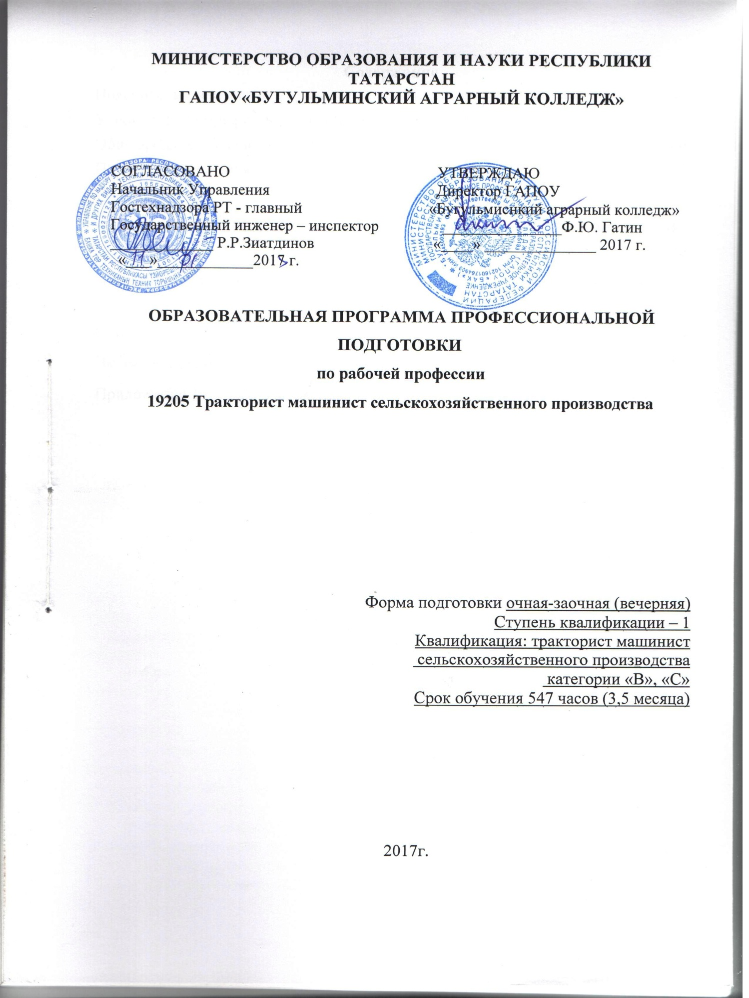
Содержание
Пояснительная записка 3
Учебный план 8
Календарный учебный график 6
Общепрофессиональный курс 8
Професииональный курс 11
Тематический план и программа производственного обучения 34
Приложение 37
План индивидуальных упражнений по практическому вождению Категорий «В» 43
План индивидуальных упражнений по практическому вождению Категорий «С» 45
Список литературы 48
Экзаменационные билеты 48
Приложение 1 57

